Pressemitteilung der futronic GmbH

CDU Tettnang zu Besuch bei futronic
Abgeordnete Volker Mayer-Lay und August Schuler gratulieren zum Jubiläum

Tettnang, 21. August 2022 – Hoher Besuch bei futronic zum 50-jährigen Firmenjubiläum: Auf Einladung der CDU Tettnang informierten sich am Freitag im Rahmen ihres Sommerprogramms die CDU-Abgeordneten Volker Mayer-Lay (MdB) und August Schuler (MdL) über den Tettnanger Steuerungsspezialisten. futronic-Geschäftsführer Michael Preuß begrüßte auch eine Delegation des Ortsverbands mit ihrem Vorsitzenden Daniel Funke.

Draußen regnete es in Strömen, drinnen gab es lauter freundliche und fröhliche Gesichter, als Michael Preuß und seine Abteilungsleiterinnen und -leiter ihre Gäste begrüßten. Initiiert hatte den Besuch bei futronic der CDU-Ortsverband Tettnang unter der Führung seines jungen Vorsitzenden und Stadtrats Daniel Funke. Der hatte noch zwei prominente Parteivertreter aus der Region mitgebracht: die Abgeordneten August Schuler (MdL) aus Ravensburg sowie Volker Mayer-Lay (MdB), in Überlingen zuhause, sind derzeit nämlich gemeinsam auf Sommertour durch ihre Wahlkreise und nutzten die Gelegenheit, um auch bei futronic Station zu machen. Und natürlich, um futronic zu seinem 50-jährigen Jubiläum zu gratulieren.

Blick hinter die Kulissen
Auf dem Programm des Nachmitttags stand zunächst eine Führung der Gäste durch den kompletten Betrieb, mit interessanten Einblicken in sämtliche Abteilungen und Produktionsbereiche. Anschließend präsentierte Geschäftsführer Preuß Wissenswertes zum Unternehmen, zu den verschiedenen Geschäftsbereichen. Außerdem lieferte er ein paar Zahlen, Daten, Fakten – zur wirtschaftlichen Situation des Unternehmens, zur Wachstumsstrategie, Personalpolitik und andere.

"Wollen hören, wo Unternehmen wie futronic der Schuh drückt"
Die CDU-Politiker hatten Preuß schon bei der Begrüßung dazu aufgefordert, heute auch schwierige Themen und Problemfelder offen anzusprechen. "Wir wollen hören, wo der Schuh drückt, wo die Politik gefordert ist, und was wir für Unternehmen wie futronic tun können", sagte beispielsweise Volker Mayer-Lay. Der futronic-Geschäftsführer nahm dann auch kein Blatt vor den Mund. Stichwort Fachkräftemangel: Der Markt sei leergefegt, Fachkräfte kaum mehr zu bekommen, wichtige Positionen blieben lange unbesetzt. Trotz prallvoller Auftragsbücher würde das Wachstum des Unternehmens ausgebremst. Hier sehe er die Politik in der Pflicht, die richtigen Weichen zu stellen. Und beispielsweise bürokratische Hürden abzubauen und so Deutschland attraktiver für Fachkräfte aus dem Ausland zu machen.

Gravierende Defizite bei Schulabgängern
Stichwort Bildung: "Um dem Fachkräftemangel entgegenzuwirken, bilden wir seit vielen Jahren selbst aus. Die meisten der Azubis übernehmen wir dann auch", erläuterte Preuß. Das funktioniere, daure aber. Außerdem sei es schwierig, junge Leute zu finden, die den Ansprüchen einer technischen oder kaufmännischen Ausbildung genügten. "Wir haben immer wieder Jugendliche im Vorstellungsgespräch sitzen, auch schon vor Corona, die kommen frisch von der Schule, haben aber teils erschreckende Defizite, sprachlich, mathematisch, kaum Benimm", klagt Preuß. "Mit denen können wir nichts anfangen." Da gehe bildungspolitisch einiges schief, da müsse dringend was passieren, fordert der futronic-Chef, schließlich "hängt unsere Zukunft davon ab."

Problem Lieferketten und Energieversorgung
Angesprochen wurde auch ganz allgemein die aktuelle wirtschaftliche Situation, nicht zuletzt vor dem Hintergrund der Corona-Pandemie oder dem furchtbaren Krieg in der Ukraine. Stichwort Lieferketten: "Derzeit warten wir auf Bauteile, die sitzen in Containern im Hamburger Hafen fest. Weil Lkw-Fahrer fehlen, kriegen wir die einfach nicht her", nennt Preuß ein Beispiel. Stichwort Energieversorgung: futronic arbeite vor allem für Behälterglasindustrie und ihre Zulieferer, eine besonders energieintensive Branche, "die trifft die aktuelle Situation natürlich besonders hart", sagt Preuß. "Da wir international aufgestellt und auch in anderen Branchen tätig sind, schlägt das bei uns noch nicht so durch. Aber irgendwann könnte es auch futronic treffen." Auch hier müsse die Politik dranbleiben, weiter an Alternativen zu russischem Gas arbeiten, die Energiewende vorantreiben und effektive Förderprogramme aufsetzen.

Schwere Themen, versöhnlicher Ausklang
Bei Erfrischungsgetränken und erlesenem Fingerfood kamen noch viele weitere Themen zur Sprache, Digitalisierung und Datensicherheit, Mobilität und Breitbandversorgung, der Brexit. Oder auch der Stand der Entwicklungen bei futronic in Sachen Nachhaltigkeit, die PV-Anlage auf dem Dach, der Hybrid-Fahrzeugpark, fleißig radelnde Mitarbeiterinnen und Mitarbeiter. So endete denn der Besuch der CDU-ler bei futronic, nach eifriger Debatte um meist schwierige und schwere Themen, versöhnlich. Und wie er begonnen hatte: mit freundlichen und fröhlichen Gesichtern, auch wenn es dann wieder hinausging in den immer noch strömenden Regen.

Information: www.futronic.de

Abbildungen

Abb1_futronic_Gute Stimmung in illustrer Runde.jpg
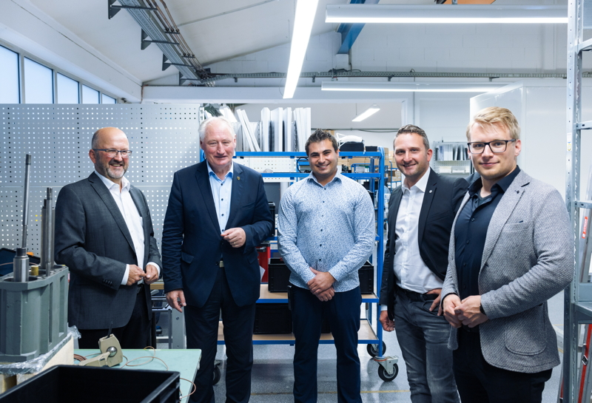

Bildtext: Gute Stimmung in illustrer Runde: futronic-Geschäftsführer Michael Preuß, MdL August Schuler, futronics Service-Leiter Alex Hoffmann, MdB Volker Mayer-Lay und Tettnangs CDU-Chef Daniel Funke (von links) nutzten den Besuch für offene Worte, intensiven Austausch und eine konstruktive Diskussion. (Foto: Paul Meyer/futronic)

Abb2_futronic_Besuchszeit.jpg 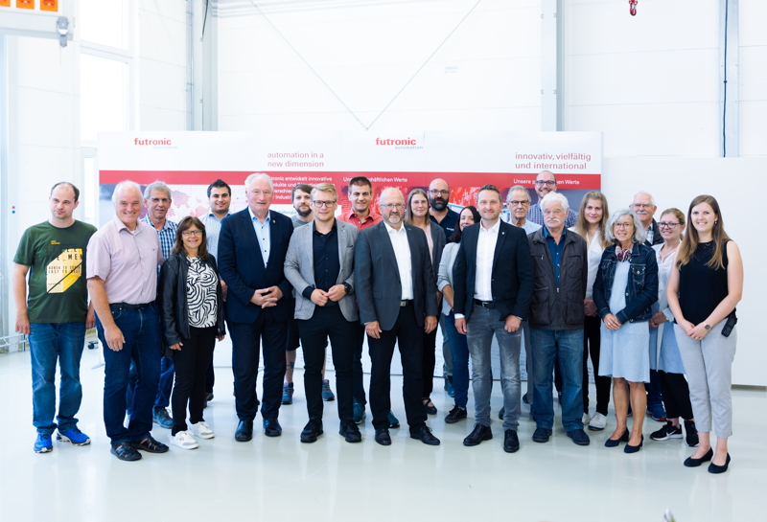

Bildtext: Besuchszeit: Die CDU-Delegation und futronic-Abteilungsleiterinnen und -leiter versammeln sich zum obligatorischen Gruppenbild um MdL August Schuler, Tettnangs CDU-Chef Daniel Funke, futronic-Geschäftsführer Michael Preuß und MdB Volker Mayer-Lay (im Vordergrund von links). (Foto: Paul Meyer/futronic)

Über futronic
Die futronic GmbH ist einer der weltweit führenden Anbieter im Bereich komplexer Automatisierungslösungen für Maschinen und Anlagen. Der Schwerpunkt liegt vor allem auf den Branchen Behälterglas, Wirtschaftsglas, Schüttgut, Getränkeherstellung, Handling & Montage. Bei futronic arbeiten sowohl Ingenieure und Techniker als auch nichtakademische Fachkräfte. Ausbildungsplätze im technischen Bereich bietet das Unternehmen angehenden Elektronikern für Betriebstechnik. Im kaufmännischen Bereich kommen künftige Industriekaufleute mit Zusatzqualifikation „Internationales Wirtschaftsmanagement mit Fremdsprachen“ sowie Fachkräfte für Lagerlogistik mit Zusatzqualifikation „AusbildungPlus“ zum Zug. Derzeit beschäftigt das Unternehmen rund 90 Mitarbeiter und sechs Auszubildende. Geschäftsführer sind Michael Preuß und Christian Benz. futronic, gegründet 1972, ist ein Unternehmen der Jetter AG.

Ansprechpartner für die Redaktionen
futronic Geschäftsführung, Michael Preuß, +49 7542 5307-0, michael.preuss@futronic.de
futronic Unternehmenskommunikation, René Kius, +49 171 1915263, rene.kius@kius-kommunikation.de

